2.pielikums
Zemsliekšņa iepirkuma uzaicinājumam id. Nr. DSP/2025/1
„Tautas tērpu iegāde Daugavpils Saskaņas pamatskolas tautas deju kolektīvam”

Tehniskā specifikācija
Iepirkuma priekšmets: tautas tērpu izgatavošana un piegāde pēc adreses Daugavpils, Parādes iela 7
Nr.p.k. | Preces nosaukums | Preces apraksts | Tehniskais zīmējums | Daudz.  gab. | Cena  par vienu vienību EUR ar PVN | Summa  par visu apjomu EUR ar PVN
1. | Meiteņu svārki  (2.kl., 8.- 9.gadi) | Latgales novada brunči: audums austs, svītrots, dažādu krāsu (kā attēlā), ar lencēm, garums zem ceļa (piem. 0,60cm), 3m plati, uz jostas ar sānu aizdari.  Pēc individuāliem izmēriem. | 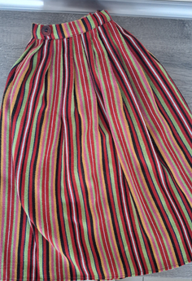 | 9
2. | Meiteņu svārki  (6.-7.kl.,12.-13.gadi) | Daugavpils apkārtnes brunči: audums austs, svītrots vai rūtains, dažādu krāsu, piemērots esošai puišu vestei (krāsa attēlā), apkārtmērā - 3.50m, garums līdz kājas potītei (apmēram 80cm). Pēc individuāliem izmēriem. |  | 12
3. | Meiteņu garās linu blūzes  (4.-5.kl., 9.- 11.gadi) | Tunikveida krekls: balts linu+kokvilna audums, ar šķēlumiem sānos, ar stāvapkaklīti, ar krekla auduma saitītēm, ar piedurknēm. Pēc individuāliem izmēriem. | 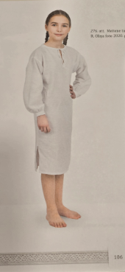 | 2
 | Kopā EUR ar PVN:

Piezīmes:
- Aprēķinot cenu, jāiekļauj visi izdevumi, kas saistīti ar mēru noņemšanu, pielaikošanu un piegādi. Mēru noņemšana un pielaikošana jāveic Daugavpils Saskaņas pamatskolā, Daugavpilī, Parādes ielā 7, iepriekš saskaņojot ar tautas deju kolektīva vadītāju. Katrs tērpu komplekts ir jāizgatavo atbilstoši kolektīvu dalībnieku individuālajiem izmēriem.
- Tērpu krāsas, audumi, modeļi un piegriezumi ir jāsaskaņo ar tautas deju kolektīva vadītāju.
- Piedāvājumam izvirzītās prasības: piegādātāja pieredze tautu tērpu darināšanā.
- Apliecinām, ka piedāvājuma cenā ietverti visi izdevumi un paredzamās izmaksas, kas saistītas ar iepirkuma līguma izpildi, kā arī maksājumi, nodevas un nodokļi.

